
 | ISTITUTO COMPRENSIVO “ERNESTO BORRELLI”  Scuola Infanzia Primaria e Secondaria di Primo Grado ad Indirizzo Musicale  VIA SCAFATI 10 - 80050 SANTA MARIA LA CARITÀ (NA)  Cod. Mecc. NAIC8B6005 - Cod. Fisc. 82008890632 Cod. Univoco UFAL3G  Tel./Fax 081/8741505  @mail naic8b6005@istruzione.it e naic8b6005@pec.istruzione.it  Sito web www.icborrelli.edu.it | 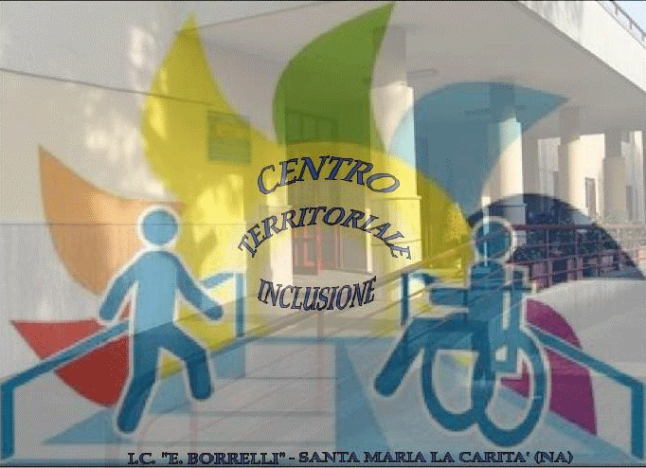
 |  | 

PROT. 2758 /VII.1 S. Maria la Carità,12/09/2019

AGLI ISTITUTI DI OGNI ORDINE E GRADO PROVINCIA DI NAPOLI
AL SITO WEB
ATTI
Oggetto: RIAPERTURA TERMINI Accettazione domande di messa a disposizione (MAD) per eventuale stipula di contratti di lavoro a tempo determinato a.s. 2019/2020 posti di sostegno.
IL DIRIGENTE SCOLASTICO

-VISTO IL D.M. N°131/2007 "Regolamento per il conferimento di supplenze al personale
Docente ed educativo";

-CONSIDERATA la possibilità di dover provvedere alla stipula di contratti a tempo determinato di
·1 I I I
questa istituzione scolastica posti di sostegno;

DISPONE

Che dal 13/09/2019 al 20/09/2019 ORE 12,00 saranno accettate le domande di messa a disposizione per
l'a.s. 2019/2020, per coloro che non sono inseriti in alcuna graduatoria di istituto;

Le domande dovranno essere inviate all'indirizzo di posta elettronica naic8b6005@istruzione.it
Naic8b6005@pec.istruzione.it
Documenti da allegare alla domanda in un unico file pdf:
Copia documento di identità, curriculum vitae in formato europeo, titolo di specializzazione per il
sostegno, ogni altra documentazione utile.

Le domande inviate prima o dopo il predetto periodo e prive dei requisiti richiesti
non saranno prese in considerazione.

IL Dirigente Scolastico
Dott.ssa Giovanna Cuomo
Firma autografa omessa ai sensi dell’art. 3 del D.LGS N. 39/1993

